**Конспект по теме «ПОСТРОЕНИЕ МАТЕМАТИЧЕСКИХ МОДЕЛЕЙ ЗАДАЧ ЛИНЕЙНОГО ПРОГРАММИРОВАНИЯ»**

**Модель** – это система, способная заменить оригинал так, чтобы ее изучение давало информацию об оригинале.

**Моделирование** – процесс построения, реализации и исследования модели, который способен заменить реальную систему и дать информацию о ней.

**Математическая модель** – система математических и логических соотношений, которые описывают структуру и функции реальной системы.

**Экономико-математическая модель** – математическое описание экономического процесса или явления с целью его исследования и управления.

**Процесс принятия решений в экономике** производится следующим образом:

1. *Экономическая постановка задачи:* формулируют объект и цель исследования, выделяют функциональные, структурные элементы и важные качественные характеристики объекта исследования, словесно описывают взаимосвязи между элементами модели.
2. *Ввод обозначений* для учета характеристик экономического объекта и *формализируют взаимосвязи* между ними.
3. *Проведения расчетов* математической модели и *анализ* полученного результата.
4. *Корректируют* построенную модель.

**Математическая модель задачи линейного программирования** (ЗЛП) составляется путем экономического анализа по следующей схеме:

1. вводят переменные;
2. формируют целевую функцию;
3. формируют ограничения;
4. налагают условия неотрицательности переменных.

**Виды задач:**

* об оптимальном использовании ресурсов;
* составления рациона;
* транспортная;
* об использовании мощностей;
* о раскрое материалов.

**«ОБЩАЯ ЗАДАЧА ЛИНЕЙНОГО ПРОГРАММИРОВАНИЯ»**

**Задача линейного программирования** – это задача, в которой требуется найти экстремум функции  при ограничениях:

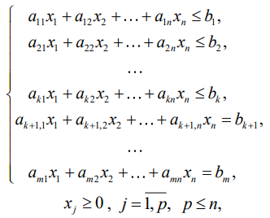

Рисунок 1 – Ограничения

**Конспект по теме «ОБЩАЯ ЗАДАЧА ЛИНЕЙНОГО**

**ПРОГРАММИРОВАНИЯ»**

**Транспортная задача** – разработка наиболее рациональных путей и способов транспортирования товаров, устранение чрезмерно дальних, встречных, повторных перевозок.

Вид математической модели транспортной задачи:

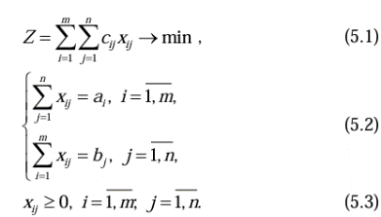

Рисунок 2 – Мат. Модель ТЗ

Заданы система ограничений (5.2) при условии (5.3) и целевая функция (5.1); требуется среди множества решений системы (5.2) найти такое неотрицательное решение, которое минимизирует функцию (5.1).

 - закрытая модель,  - открытая модель, - с дефицитом, - с избытком.

**План ТЗ** – неотрицательное решение системы линейных уравнений (5.2), определяемое матрицей: 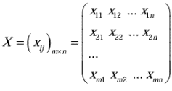

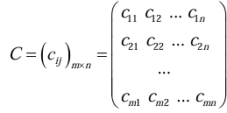

**Оптимальный план - Матрица тарифов –**

Свойства ТЗ:

* *разрешимость:* сбалансированная транспортная задача всегда имеет решение;
* *размерность:* ранг матрицы из коэф. при неизвестных системы ограничений ТЗ равен m+n-1, где m и n – количество поставщиков и потребителей соответственно;
* *целочисленность:* если в транспортной задаче все числа ai, bj целые или кратны Q, то все опорные планы транс портной задачи, в том числе оптимальный план, также целочисленные или кратны Q.

Решения:

* *метод северо-западного угла*: «угол» - ячейка таблицы поставок, соответствующая значению переменной X11. В эту ячейку записываем максимально возможную поставку по формуле  Если D=a1, то запас первого поставщика распределен полностью, и переходим к заполнению клетки с Х21, записывая в неѐ наименьшее из чисел a2 и b1-D. Если D1=b1, то удовлетворена потребность первого потребителя, переходим к заполнению клетки с X12, записывая в неѐ наименьшее из чисел a1 и b1-D1.
* *метод наименьшей стоимости:* по формуле выше заполняются/выбираются клетки с наименьшим значение.
* 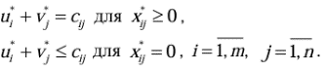*метод потенциалов:* если план  ТЗ оптимальный, то ему соотв. система из m+n чисел  , удовлет. условиям:

**Конспект по теме «СМО С ОТКАЗАМИ»**

**Однокальная СМО с отказами** - 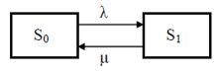 .

В соответствии с классификацией Кендалла—Башарина такая СМО обознач. M/M/1:0, где символы «M» обознач. простейший входящий поток и поток обслуживания, «1» — один канал обслуживания, а «0» — отсутствие очереди. Состояние S0 соответствует свободной системе, S1 — состояние, когда единственный канал занят.

*Предельные вероятности состояний* – *Вероятность отказа –*

*Относ. пропускная спос.* –  *Абсол. пропускная спос. – *

**Многоканальная СМО с отказами - **

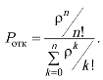Обознач. такая СМО символами M/M/n:0. Расшифровка состояний при этом след.: S0 — система свободна, S1 — занят один канал (любой), S2 — заняты два канала (любых), Sn — заняты все n каналов.

*Предельная вероятность - Формула Эрланга –*

*Ср. кол-во занятых каналов n3 - Ср. ко-во заявок, наход. в сис. - *

*Ср. время нахожд. заявок в сис.-* 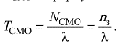 *Вероятность занятости канала –*

*Ср. время простоя одного канала с учетом - *

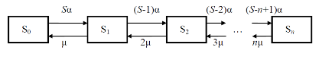**Многоканальная СМО с отказами и ограниченным числом источников заявок –**

**-** Интенсивность одного источника — α, суммарная

интенсивность всех источников — Sα. Подразумевается, что S > n, но при этом S достаточно мало и поступление одного вызова в систему значительно влияет на суммарный входящий поток.

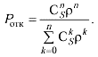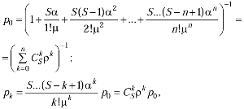*Предельная вероятность - Вероятность отказа –*

**Конспект по теме «СМО С ОЧЕРЕДЯМИ**»

**Одноканальная СМО с ограниченной очередью - .**

*Предельная вероятность сост. – , p=1 – *

*Вер. отказа в обслуж. – .Вер. попадания в очередь –*

*Ср. число заявок, наход. в очереди – . Ср. длина очереди –*

*Ср. число заявок на обслуж. – *

*Ср. число заявок в СМО – . Ср. время ожидания – *

*Ср. время обслуж. – Ср. время нахожд. Заявки в СМО – *

*Ср. время простоя канала – .*

При **m = 0** все формулы переходят к виду для системы с отказами, а при **m→∞** система превращается в систему с неограниченной очередью.

**Одноканальная СМО с неограниченной очередью –**

*Предельная вероят. сост. – . Вероят. отказа –*

*Вероят. попадания в очередь –  Общ. число заявок в сис. –*

*Ср. кол-во заявок в очереди и на обслуживании – *

*Ср. время ожидания в очереди и на обслуживании – *

*Ср. время нахождения заявки в сис. – Ср. время простоя канала –*

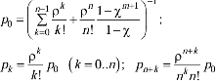**Многоканальная СМО с очередью -** 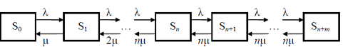

*Нормированная нагрузка χ=ρ/n. Предельная вероятность –*

*При х<1 –  Вероятность отказа –  Ср. время простоя –*

*Вероятность попадания в очередь – 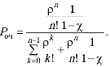*

*Ср. число заявок в огранич. очереди – , неогранич. – *

**СМО с «нетерпеливыми» заявками –** 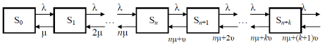

*Нормированная интенсивность уходов* β=νμ.

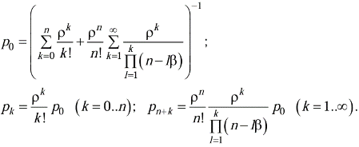*Предельная вероятность –*

*Абсол. и относ. пропускные способн. – 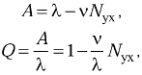. Вероятность отказа – *

*Ср. число занятых каналов – . Ср. число уходящих заявок – .*

*Кол-во занятых каналов – . Ср. число заявок в очереди –*

**Конспект по теме «МЕТОДЫ ПРИНЯТИЯ РЕШЕНИЙ В УСЛОВИЯХ**

**НЕОПРЕДЕЛЕННОСТИ ЭКОНОМИЧЕСКОЙ СРЕДЫ»**

**Игра** – математическая модель конфликтной ситуации. В отличие от реальных конфликтных ситуаций, в математической модели игра ведется по заранее зафиксированным правилам и условиям.

**Ход в игре** – это выбор и осуществление одним игроком одного из предусмотренных правилами игры действий. В игре двух лиц ходы строго чередуются. Результат одного хода, как правило, еще не результат игры, а лишь изменение ситуации.

**Стратегия –** это последовательность всех ходов до окончания игры. Стратегии бывают **оптимальные**, обеспечивающие игроку наилучший результат, и **неоптимальные**.

Термин **партия** связан с частичной возможной реализацией правил.

**Классификация игр:**

* *По механизму выбора ходов:* **осознанные** (личные) или **случайные** (вероятностные).
* *По количеству игроков:* **парные** (n=2) и **множественные** ( n> 2 ).
* *В зависимости от числа стратегий:* **конечные**, если у игроков имеется конечное число стратегий, и **бесконечные** в противном случае.
* *По возможности использования сразу нескольких стратегий:* со **смешанными** (смешиваемыми) стратегиями – когда игрок может выбрать сразу несколько стратегий в определенных пропорциях (долях) или игры с **чистыми** стратегиями, когда возможно выбрать лишь одну из стратегий.
* *В зависимости от допустимых взаимоотношений игроков:* **кооперативные** (в которых заранее определены коалиции), **коалиционные** (игроки могут вступать в соглашения) и **бескоалиционные** (игрокам нельзя вступать в соглашения).
* По источнику выигрыша: игры бывают с **нулевой суммой**, если одни выигрывают только за счет других.

**Антагонистические игры** – парные игры с нулевой суммой, то есть игры в которых участвуют только два игрока и один выигрывает за счет другого.

**Матричные игры** – парные игры с ограниченным числом стратегий. В таком случае их результат можно записать в виде матриц (таблиц) результатов, получаемых в зависимости от реализации стратегий каждого игрока.

**Биматричные игры -** случай неантагонистической парной игры с ограниченным числом стратегий и осознанным поведением обоих игроков может быть записан в виде двух матриц, соответствующих выигрышам/проигрышам каждого игрока.

**Игры с природой -** случай парной игры с ограниченным числом стратегий, в которой второй игрок не заинтересован в результате и выбирает свои стратегии случайным образом.

**Критерии выбора стратегий при игре с природой:**

* *Критерий Байеса (Bayes):*, . Он
* *Критерий Вальда (Wald):* , .
* *Критерий оптимизма:* , .
* *Критерий Гурвица (Hurwich):* , .
* *Критерий Сэвиджа (Savage):* ,  .